附件4

**秸秆综合利用先进技术推荐材料撰写参考**

（北方地区秸秆捆烧清洁供暖关键技术）

一、技术概述

**（一）技术基本情况**

北方地区清洁取暖是习近平总书记2016年亲自部署的6件民生实事之一，目前我国北方农村地区清洁取暖率约31%。北方地区供暖年消耗煤炭约4亿吨标准煤，其中散烧煤约2亿吨标准煤，主要分布在农村地区，颗粒物、SO2、NOx等污染物排放严重，在碳达峰、碳中和的背景下，亟需构建农村清洁供暖体系。我国北方地区秸秆资源丰富，可收集资源量4.15亿吨，占全国资源量61.6%。扣除还田、饲料等利用途径，预测每年北方地区秸秆可能源化利用潜力达到9314万吨，折合0.47亿吨标准煤，可替代北方农村地区60%左右的取暖用能。

长期以来，秸秆一直是北方农村取暖的主要燃料，但传统利用方式效率低、污染物排放高，亟需清洁高效供暖技术替代。秸秆捆烧技术（又称为“秸秆打捆直燃”）是北方农村清洁供暖的有效技术路径，具有成本低、原料适应性强等优点。本项目围绕秸秆打捆、高效燃烧、污染物脱除等关键技术开展攻关，创新研发了秸秆捆烧清洁供暖技术装备，提出了北方农村清洁供暖保障体系，并开展示范应用和产业化推广，推动了农村人居环境改善和农民生活品质提高。

**（二）技术示范推广情况**

通过搭建秸秆半气化捆烧仿真平台，研发出高效低排放燃烧技术，开展捆烧设备小试、中试，并与企业联合，开发出秸秆捆烧清洁供暖锅炉，建立了示范工程，据第三方检测，锅炉热效率可达85%左右，颗粒物、二氧化硫、氮氧化物分别在30mg/m3、10mg/m3、200 mg/m3以下，与燃煤锅炉相比，减排颗粒物5%、二氧化硫86%、氮氧化物50%，明显优于GB 13271-2014《锅炉大气污染物排放标准》。该技术已在辽宁、黑龙江、河北、山西、吉林等省开展示范推广应用，建立秸秆捆烧清洁供暖工程259处，供暖面积约725万平方米，保障了农村社区、乡镇机关单位、学校、农业园区等清洁取暖，具有非常好的应用效果。通过画册、挂图及视频等群众喜闻乐见的方式进行宣传，进一步推动了该技术在农村地区的普及和推广。

**（三）提质增效情况**

**降低取暖成本。**在辽宁铁岭示范工程实际运行中，供暖面积1万平米，秸秆捆烧供暖的取暖费约18元/m2，煤炭取暖费约24元/m2，比煤炭取暖成本低33%。

**减少污染物排放。**目前，北方农村地区采暖以散煤为主，年利用量约2亿吨标准煤，污染严重。秸秆中硫含量极低，显著减少了二氧化硫的排放，同时秸秆捆烧供暖技术的二氧化碳排放仅为煤炭供暖的1/10，在农村碳减排、碳中和贡献巨大作用。

**增加农民收入。**使原本废弃的秸秆资源变成可以买卖的商品，从秸秆的收集、储存和运输等环节，直接和间接农民提供了就业机会，促进农民增收，有效带动了当地社会经济的发展。

**促进秸秆综合利用。**该技术作为秸秆能源化利用技术之一，在北方地区进行推广应用，杜绝了秸秆随意堆弃和田间焚烧的现象，改善了村容村貌、农户的生活条件，提高了农村居民健康水平，有力促进了秸秆综合利用。

**（四）技术获奖情况**

未申报科技奖励。

二、技术要点

针对秸秆捆含土量大、燃烧效率低、烟气污染物排放高等瓶颈问题，突破秸秆打捆、高效燃烧、污染物脱除等关键技术，创新研发了秸秆捆烧清洁供暖技术装备，提出了北方农村清洁供暖保障体系。

**1. 秸秆除土打捆。**针对秸秆收集打捆过程中含水量高、尘土多等问题，提出以振动方式去除秸秆中粘附和夹杂土壤的技术路径，明确了玉米秸秆整株铺放、切碎铺放振动去土的最优工艺，研制出捡拾机构、翻抛机构、去土机构、输送机构和机架等振动除土捡拾装置，集成秸秆打捆技术，研发出秸秆地表捡拾、输送打捆、振动去土和收集的一体化秸秆打捆设备（**图1**）。该设备在整株打捆时，振动去土的最优参数组合为振幅15 mm，振动频率4.5 Hz，振动时长14 s；在切碎秸秆打捆时，振动去土最优参数组合为振幅20 mm，振动频率4 Hz，振动时长12 s。



**图1振动除土一体化秸秆捡拾打捆设备**

**2. 秸秆高效捆烧。**搭建秸秆半气化捆烧仿真平台，揭示出稳态和非稳态条件下，秸秆捆分层燃烧、焰面递进等传播规律，探明了配风量、烟气温度、秸秆捆密度等因子对秸秆半气化捆烧特性的影响机制。研发层进预混和三室分级捆烧技术（图2），模拟捆烧燃烧室的空气动力场，研发出三次进风与逐层析出的可燃气预混燃烧、多向脉动扩散燃烧技术，强化捆烧过程原料燃烧阶段、挥发分燃烧阶段和秸秆炭燃烧阶段等配风调节和温度调控。创制了配风方式、速率以及结构等多因子协同调控配风机构和三室分级捆烧装置。针对含水率为30%的秸秆捆，燃烧效果较优的工艺参数为初级燃烧室过量空气系数0.8，初级燃烧室温度900°C，三次配风比例1:0.5:0.3。

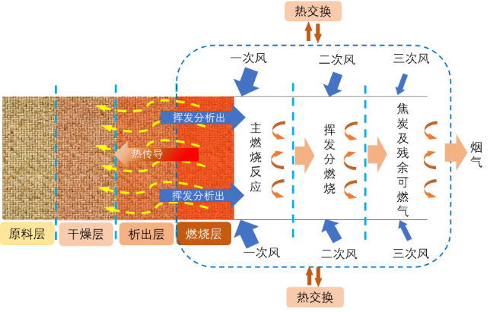

**图2秸秆捆烧多级配风原理图**

**3. 污染物高效脱除。**提出了秸秆捆烧过程氮氧化物源头减控技术工艺，研究了三级精准配风燃烧和燃烧室控温技术，避免了捆烧过程中热应力集中，将燃烧初期形成的NOx还原为N2，实现烟气中NOx排放量减少37.64%。创新提出秸秆捆烧烟气耦合净化工艺，研究颗粒物的负载电荷和粒径分布特性，基于离心力和库伦兹力的作用原理，研发出旋风-高压静电-水膜一体化烟气净化设备（图3），较优的工艺参数为鱼骨针程90°或60°交错排列，相邻的间距80 mm，静电场强度2~3 kV/dm，颗粒物脱除效率提升56%。

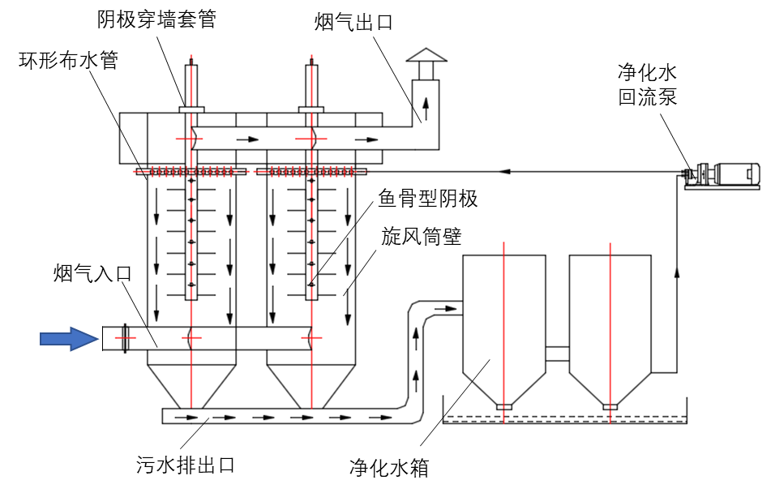

**图3 旋风-高压静电-水膜一体化烟气净化设备**

**4.秸秆捆烧供暖。**集成捆烧烟气多级换热、自动排渣和智能调控等技术，研制出连续式和序批式两大系列秸秆捆烧供暖锅炉（图4和图5），能够用于集中社区、农业园区、乡镇中小学等区域供暖。经第三方检测，锅炉热效率可达84.6%，颗粒物排放为22 mg/m3，NOX排放133.6 mg/m3，SO2排放＜3 mg/m3，林格曼黑度<1级，实现了秸秆高效、低排放的清洁供暖。

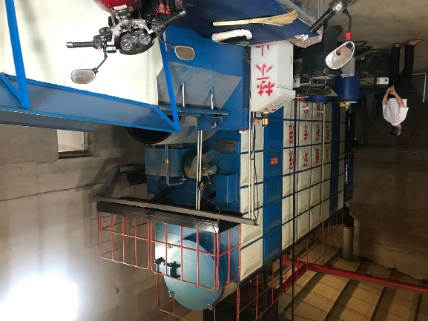

**图4连续式秸秆捆烧清洁供暖锅炉**

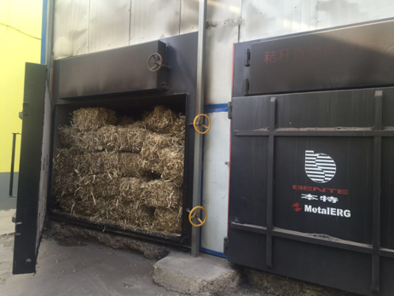

**图5 序批式秸秆捆烧清洁供暖锅炉**

**5.保障体系。**构建秸秆可持续供应模型，提出了“田间打捆-分区码放-起脊堆垛-安全防控”的秸秆安全存储规范，实现存储站投资减少25%、秸秆供应成本降低4.6%，保障了原料安全存储和稳定低成本供应。研究提出了秸秆能源化利用技术标准化体系，制定了5项标准，促进产业技术的标准化、系列化。

三、适宜区域

北方秸秆资源丰富、农村供暖需求量大的地区，包括北京、天津、河北、山西、内蒙古、辽宁、吉林、黑龙江、山东、陕西、甘肃、宁夏、新疆、青海等14个省以及河南省部分地区。

四、注意事项

秸秆捆存储注意防火、防水等，应设置消防通道；供暖要采用专用捆烧锅炉，配以除尘设备，由专业人员操作使用。应熟练掌握清灰、清渣、保养维修及故障排除等操作方法。

五、技术依托单位

**1. 中国农业科学院农业环境与可持续发展研究所**

联系地址：北京市海淀区中关村南大街12号

邮政编码：100081

联系人：赵立欣、姚宗路

联系电话：010-82106785，13811216507

电子邮箱：yaozonglu@caas.cn

**2. 农业农村部农业生态与资源保护总站**

联系地址：北京市朝阳区麦子店街24号

邮政编码：100125

联系人：李惠斌、任雅薇

联系电话：010-59196390，13811336678

电子邮箱：yaweiren@163.com

**3. 吉林大学**

联系地址：吉林省长春市人民大街5988号

邮政编码：130022

联系人：付君

联系电话：0431-85095713，13843122197

电子邮箱：fu_jun@jlu.edu.cn